C:\Users\carolin.benke\Downloads\WMF_Unternehmenslogo_Print.tif

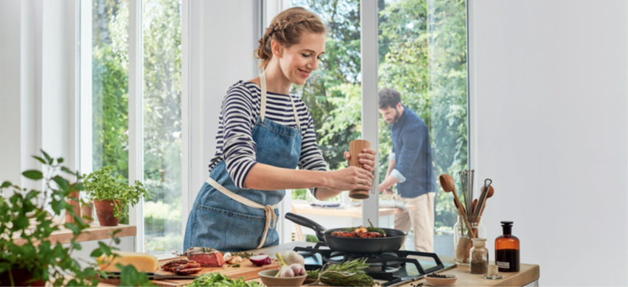

Wir bringen Würze in den Joballtag – sagen auch unsere Mitarbeiter (m/w/d).

Das Erfolgsrezept ist einfach – man nehme: eine bekannte Marke, die seit über 165 Jahren für beste Koch-, Trink- und Esskultur steht, eine erfolgreiche Produktpalette für Gastronomie, Hotellerie und den Privatgebrauch sowie motivierte Mitarbeiter (m/w/d), die dem Ganzen den gewissen Pfiff verleihen.

Sie brennen dafür, Teil eines starken Teams zu sein, in Ihnen brodelt die Begeisterung für unsere Produkte und das Ganze garnieren Sie mit Freude an Kundennähe?

**Dann verstärken Sie unser Team im Store Wadgassen als**

**Aushilfe (m/w/d) Verkauf**

**Das Dessert zuerst – unsere Benefits:**

* Ihre Aufgaben gehen Sie in einem kleinen Verkaufsteam mit familiärer Atmosphäre an.
* Bei uns werden Sie Teil einer bekannten und beliebten Marke, die für Qualität steht.

**Das Grundrezept – Ihre Hauptaufgaben:**

* Sie übernehmen die aktive Kundenberatung und präsentieren wechselnde hochwertige Produkte aus dem Premiumsegment.
* Nach Bedarf unterstützen Sie außerdem bei der Warenannahme sowie deren Kontrolle und Lagerung.
* Mit Ihrer sympathischen, offenen Art im Kundenumgang treiben Sie den Vertrieb aktiv voran.

**Diese Zutaten bringen Sie mit – Ihr Profil:**

* Sie verfügen über erste Verkaufserfahrung.
* Kontaktfreude, Kommunikationsstärke und die Fähigkeit, andere zu begeistern, sind Eigenschaften, die Sie besonders auszeichnen.
* Zeitliche Flexibilität und die Freude an schönen Produkten runden Ihr Profil ab.

Informieren Sie sich jetzt unter:

[**www.wmf.com/de/karriere**](http://www.wmf.com/de/karriere)



Bitte haben Sie Verständnis dafür, dass wir nur Bewerbungen akzeptieren können, die über unser Online-Bewerbungssystem eingehen.

**WMF Retail GmbH**

WMF Platz 1

73312 Geislingen/Steige